騰飛耀舞 | 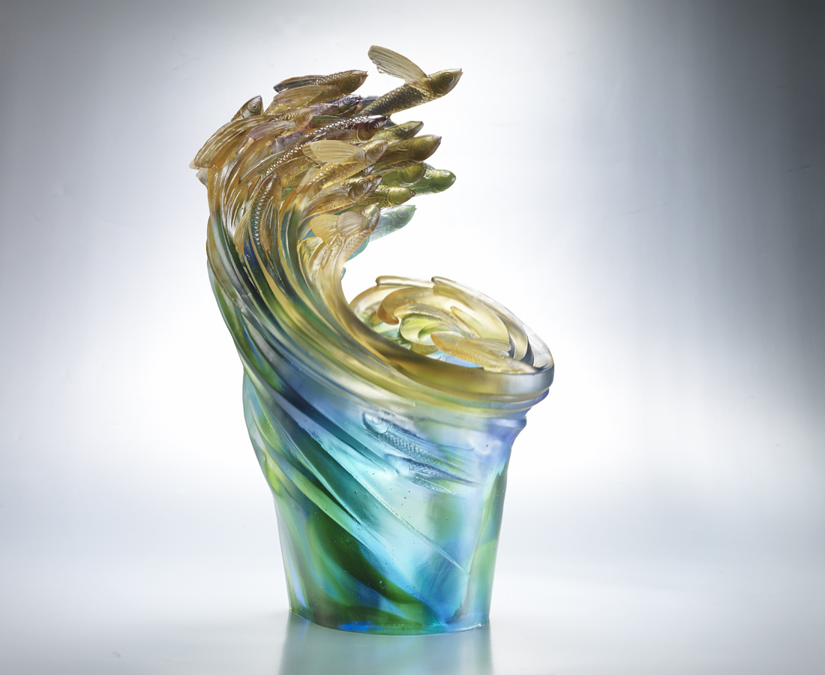
往前 再往前
不願屈服潮流的主宰
躍出水面 飛上朝陽
舞出燦爛光芒
只要有夢 就有力量

(本作品榮獲第四屆文創精品獎)

Soaring and Dancing
The appearance of many flying fishes set against the current symbolizes a more positive attitude when facing and overcoming adversity and obstacles.

編號 | 1543308 | No | 1543308
名稱 | 騰飛耀舞 | Name | Soaring and Dancing
顏色 | 琥紫青藍綠透 | Color | null
尺寸 | 28 * 33 * 48 | Size | 28 * 33 * 48
重量 | 20.0 | Weight | 20.0
限量 | O | Limited Edition | O
售價 | NT$ 151900 | Price | NT$ 151900
 | RMB$ 33700 |  | RMB$ 33700

